Arquitectura Visual del Conductor

PANTALLA 1 — HOME DEL CONDUCTOR
No porque sea la primera que verá el conductor.
Sino porque es la pantalla que debe adaptarse a todos los estados operativos que definimos:
- Sin Ruta
- Ruta en Construcción
- Ruta Cerrada
- Ruta Activa
- Saldo Bajo
- Notificaciones
- Incidencias
La Home es realmente el centro de mando del conductor.

1. OBJETIVO DE LA HOME
La Home debe responder tres preguntas en menos de 3 segundos:

¿Qué está pasando ahora?

¿Qué debo hacer ahora?

¿Tengo algún problema pendiente?
Si responde esas tres preguntas, la Home cumple su función.

2. JERARQUÍA VISUAL

NIVEL 1 (Lo primero que debe ver)
Estado operativo actual.
Ejemplos:
Sin ruta

Armando ruta

Ruta cerrada

Ruta activa

Esto debe ocupar la parte superior.

NIVEL 2
Acción principal.
La acción más importante disponible.
Ejemplos:
Buscar pasajeros

Continuar armando ruta

Ver ruta cerrada

Continuar ruta activa

Botón grande.
Muy visible.

NIVEL 3
Información crítica.
- Capacidad ocupada.
- Próxima recogida.
- Hora de inicio.
- Saldo.

NIVEL 4
Alertas - Notificaciones.

NIVEL 5
Información Secundaria
- Historial.
- Incidencias.
- Ayuda.

3. ESTRUCTURA VISUAL GENERAL PROPUESTA

┌─────────────────────────────┐
│ Header │
└─────────────────────────────┘

┌─────────────────────────────┐
│ Estado Operativo Actual │
└─────────────────────────────┘

┌─────────────────────────────┐
│ Acción Principal │
└─────────────────────────────┘

┌─────────────────────────────┐
│ Información Operativa │
└─────────────────────────────┘

┌─────────────────────────────┐
│ Alertas y Notificaciones │
└─────────────────────────────┘

┌─────────────────────────────┐
│ Accesos Rápidos │
└─────────────────────────────┘

BLOQUE A

Encabezado
Hola, Juan

Debajo:
Saldo disponible: RD$1,450

Si saldo ≤ mínimo:
Banner rojo.
Tu saldo está próximo al mínimo operativo.

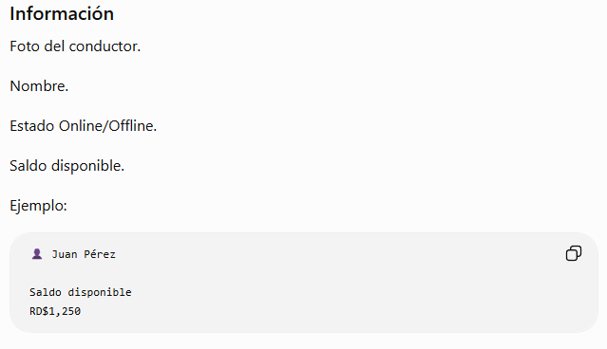

BLOQUE B

Estado actual
Tarjeta grande.
Ejemplo:
ESTADO ACTUAL

Ruta en Construcción

Capacidad:
2 / 4 pasajeros

Ventana:
6:30 AM - 7:00 AM

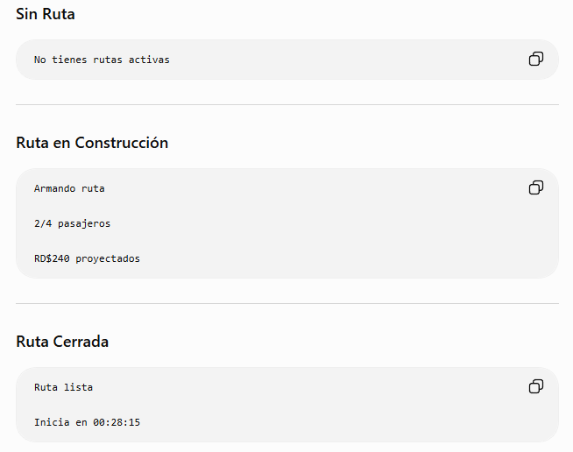
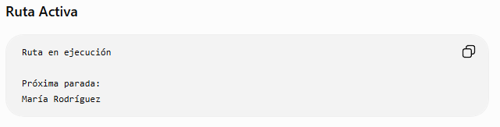

BLOQUE C

CTA Principal - Acción Principal
Solo puede existir una.
Según estado.

SIN RUTA
Buscar pasajeros

RUTA EN CONSTRUCCIÓN
Continuar armando ruta

RUTA CERRADA
Ver ruta cerrada

RUTA ACTIVA
Continuar ruta

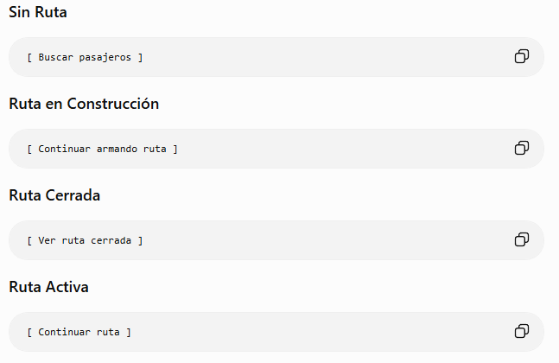

Regla UX
Debe ser el botón más grande de toda la pantalla.

BLOQUE D

Resumen rápido
Formato tarjetas.

Tarjeta 1
Próxima recogida

Tarjeta 2
Pasajeros confirmados

Tarjeta 3
Compatibilidad promedio

(solo durante construcción)

Tarjeta 4
Tiempo restante

(si aplica)

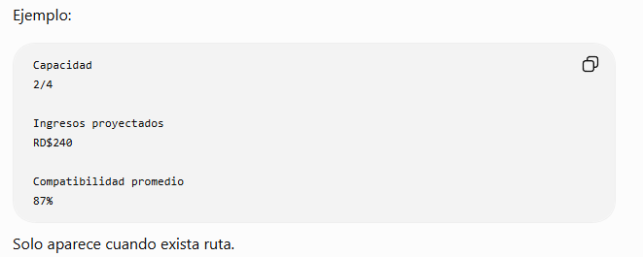

BLOQUE E

Alertas importantes
Ejemplos:
Nueva solicitud compatible disponible

Pasajero canceló

Saldo bajo

Penalidad aplicada

Máximo:

3 alertas visibles
El resto se consulta en Notificaciones.

BLOQUE F

Accesos rápidos
4 iconos.
Historial

Notificaciones

Incidencias

Mi saldo

No deben competir visualmente con la acción principal.

4. ESTADO HOME — SIN RUTA
Debe verse extremadamente limpia.
Elemento dominante:
Buscar pasajeros

No mostrar bloques vacíos.

Mostrar:
No tienes rutas activas.

Botón principal:
Buscar pasajeros

5. ESTADO HOME — RUTA EN CONSTRUCCIÓN
Elemento dominante:
Continuar armando ruta

Mostrar:
2 de 4 pasajeros

Compatibilidad promedio.

Tiempo restante antes de cerrar.

6. ESTADO HOME — RUTA CERRADA
Elemento dominante:
Ver ruta cerrada

Mostrar:
Ruta lista para iniciar.

Hora programada.

Cantidad de pasajeros.

7. ESTADO HOME — RUTA ACTIVA
Elemento dominante:
Continuar ruta

Mostrar:
Próxima recogida

Tiempo estimado.

Pasajeros a bordo.

Pasajeros pendientes.

8. COMPONENTES REUTILIZABLES QUE NACEN AQUÍ
La Home nos permite definir varios componentes globales:

Indicador de saldo

Indicador de capacidad

Indicador de estado

Tarjeta de alerta

Tarjeta de resumen

CTA principal
Estos mismos componentes se reutilizarán luego en:
- Viajes Disponibles
- Ruta en Construcción
- Ruta Cerrada
- Ruta Activa

Conclusión
Antes de dibujar la pantalla, la definición visual de la Home queda resumida en una frase:
La Home no es un menú. Es un centro de mando que debe decirle al conductor qué está ocurriendo, qué debe hacer ahora y si existe algún problema que requiera atención inmediata.
El siguiente paso sería diseñar con este mismo nivel de detalle la pantalla más importante del negocio:

Pantalla 2 — Viajes Disponibles
que es donde realmente se construye el valor de Tixi y donde vive el motor de compatibilidad que definimos durante la auditoría.

Con tus decisiones, considero que la Arquitectura Visual de Home queda cerrada en versión 1.0 y ya podemos convertirla posteriormente en wireframe de alta fidelidad sin improvisaciones.

HOME DEL CONDUCTOR

Arquitectura Visual Final v1.0

Principio Rector
La Home no es un menú.
Es un centro de mando que debe decirle al conductor qué está ocurriendo, qué debe hacer ahora y si existe algún problema que requiera atención inmediata.

Decisiones UX Aprobadas

Saldo
✅ Tarjeta destacada
Justificación:
El saldo es una variable crítica del modelo operativo de Tixi.
Si el conductor no tiene saldo suficiente:
- No puede seguir creando rutas.
- Puede recibir restricciones.
- Puede requerir recarga inmediata.
Por tanto debe tener alta visibilidad.

Estados Operativos
✅ Colores distintos según estado
✅ Iconos distintos según estado
La identificación debe ser instantánea, incluso sin leer el texto.
Ejemplo:
⚪ Sin Ruta

🟡 Ruta en Construcción

🔵 Ruta Cerrada

🟢 Ruta Activa

🔴 Alerta Crítica

Arquitectura General
┌─────────────────────────────┐
│ Header │
│ Foto + Nombre │
└─────────────────────────────┘

┌─────────────────────────────┐
│ Tarjeta de Saldo │
└─────────────────────────────┘

┌─────────────────────────────┐
│ Estado Operativo │
└─────────────────────────────┘

┌─────────────────────────────┐
│ CTA Principal │
└─────────────────────────────┘

┌─────────────────────────────┐
│ Información Operativa │
└─────────────────────────────┘

┌─────────────────────────────┐
│ Alertas │
└─────────────────────────────┘

┌─────────────────────────────┐
│ Accesos Rápidos │
└─────────────────────────────┘

Estado A — Sin Ruta

Filosofía
Debe sentirse ligera.
No debe parecer una pantalla vacía.
Tampoco debe intentar rellenarse con métricas irrelevantes.

Información visible
No tienes rutas activas

Elemento dominante
[ Buscar pasajeros ]

Información oculta
No mostrar:
- Capacidad
- Compatibilidad
- Ingresos proyectados
- Pasajeros
Porque no existen todavía.

Estado B — Ruta en Construcción

Elemento dominante
[ Continuar armando ruta ]

Información visible
2 de 4 pasajeros

Compatibilidad promedio

Tiempo restante para cerrar ruta

Objetivo UX
Completar la capacidad antes de que expire la ventana.

Estado C — Ruta Cerrada

Elemento dominante
[ Ver ruta cerrada ]

Información visible
Ruta lista para iniciar

Hora programada

Cantidad de pasajeros

Objetivo UX
Preparar al conductor para el inicio de la operación.

Estado D — Ruta Activa

Elemento dominante
[ Continuar ruta ]

Información visible
Próxima recogida

Tiempo estimado

Pasajeros a bordo

Pasajeros pendientes

Objetivo UX
Regresar inmediatamente al centro operativo.

Componentes Globales Definidos
A partir de esta pantalla nacen componentes reutilizables para todo el ecosistema del conductor.

1. Indicador de Saldo
Saldo disponible
RD$1,250

2. Indicador de Estado
🟢 Ruta Activa
🟡 Armando Ruta

3. Indicador de Capacidad
2 / 4 pasajeros

4. Tarjeta de Alerta
Saldo bajo

Pasajero canceló

Ruta reaperturada

5. Tarjeta de Resumen
Ingresos proyectados

Compatibilidad

Hora programada

6. CTA Principal
Botón principal contextual que cambia según el estado operativo.

—-----------------------------------------------------------------------

PANTALLA 2 — VIAJES DISPONIBLES (MARKETPLACE)
https://chat.qwen.ai/s/t_84f4f14d-71be-4605-97c7-00ed81051149?spm=a2ty_o01.29997173.0.0.34ed55fbjJs9Iu

PANTALLA 3 — DETALLE DE SOLICITUD
https://chat.qwen.ai/s/t_c5f02ae5-4b1d-4b8d-b023-4663337d783b?spm=a2ty_o01.29997173.0.0.34ed55fbjJs9Iu

PANTALLA 4 — RUTA EN CONSTRUCCIÓN
https://chat.qwen.ai/s/t_527a9412-b6a6-42f6-806e-a9b0eab624d6?spm=a2ty_o01.29997173.0.0.34ed55fbjJs9Iu

PANTALLA 5 — RUTA CERRADA
https://chat.qwen.ai/s/t_9efac346-acdc-4bac-84bd-c40a1ff473ec?fev=0.2.66

PANTALLA 6 — RUTA ACTIVA
https://chat.qwen.ai/s/t_f4d5c426-3ea3-4037-8cac-780ac7eeb4e3?fev=0.2.66

Estoy de acuerdo contigo en algo fundamental:
Si Tixi triunfa o fracasa, gran parte de la respuesta estará en la calidad de la pantalla Ruta Activa.
La mayoría de las demás pantallas son de preparación:
- Home → orientación.
- Marketplace → selección.
- Ruta en Construcción → planificación.
- Ruta Cerrada → preparación.
Pero la Ruta Activa es donde ocurre el servicio real. Es donde se ejecuta la promesa de valor de Tixi.
Y aquí veo un riesgo importante:
Hasta ahora hemos definido muy bien las funciones, pero todavía estamos pensando la pantalla desde módulos ("mapa", "pasajeros", "cobros", etc.).
Creo que debemos dar un paso atrás y preguntarnos:
¿Qué necesita saber un conductor exactamente en cada segundo de la operación?
Porque eso define la jerarquía visual.

Mi hipótesis principal
La pantalla NO debe estar organizada por funcionalidades.
Debe estar organizada por contexto operativo.
Es decir:
El conductor no piensa:
Necesito ver el módulo de pasajeros.

Piensa:
¿A quién recojo ahora?

o
¿Quién está dentro del vehículo?

o
¿Quién falta?

o
¿Cuál es la próxima parada?

Las 6 preguntas que el conductor necesita responder constantemente
Si analizamos toda la arquitectura funcional, veo seis preguntas críticas:

1. ¿Qué debo hacer ahora?
La más importante.
Sin competencia.

2. ¿Dónde está la siguiente parada?
Segunda prioridad.

3. ¿Qué pasajeros siguen pendientes?
Tercera prioridad.

4. ¿Quién está actualmente a bordo?
Cuarta prioridad.

5. ¿Qué problemas existen?
Quinta prioridad.

6. ¿Cómo va la operación general?
Sexta prioridad.

Entonces la pantalla debería estructurarse así
No por módulos técnicos.
Sino por niveles de decisión.

BLOQUE 1 — MISIÓN ACTUAL
Debe ocupar la parte superior.
Es el cerebro de toda la pantalla.
Ejemplo:
PRÓXIMA ACCIÓN

Recoger a María Rodríguez

Llegada estimada:
4 min

[ Iniciar navegación ]

o
PRÓXIMA ACCIÓN

Esperar pasajero

Tiempo restante:
02:15

o
PRÓXIMA ACCIÓN

Cobrar a Juan Pérez

RD$85

Todo cambia dinámicamente.
Pero siempre responde:
¿Qué hago ahora?

BLOQUE 2 — MAPA
Debajo.
Grande.
Pero no necesariamente gigante.
Aquí voy a contradecir un poco el enfoque típico de Uber.
Uber dedica casi toda la pantalla al mapa.
Tixi no debería hacerlo.
Porque Uber transporta una persona.
Tú gestionas varias personas simultáneamente.
El mapa es importante.
Pero no es toda la operación.

BLOQUE 3 — ESTADO DE LA RUTA
Resumen inmediato.
Ejemplo:
Ruta 60% completada

👥 A bordo: 2

⏳ Pendientes: 2

✅ Entregados: 1

Esto debe verse sin entrar a ningún detalle.

BLOQUE 4 — MANIFIESTO OPERATIVO
Este bloque creo que es el verdadero corazón diferencial de Tixi.
Una lista compacta de todos los pasajeros.
Ejemplo:
① María → Próxima recogida

② Juan → A bordo

③ Pedro → Pendiente

④ Ana → Entregada

Un vistazo.
Y el conductor entiende toda la operación.

BLOQUE 5 — INCIDENCIAS Y ALERTAS
Solo cuando existan.
Ejemplo:
⚠ Pasajero no responde

⚠ Retraso de 6 min

Nunca ocupando espacio permanente.

BLOQUE 6 — ACCIONES CONTEXTUALES
Aquí ocurre la magia.
No botones fijos.
Botones según contexto.
Por ejemplo:

Camino a recogida
WhatsApp

Llamar

Llegué

Cumpliendo las reglas de comunicación definidas.

Esperando pasajero
Pasajero abordó

No se presentó

Camino a entrega
Entregado

Reportar incidencia

Lo que NO pondría visible permanentemente
Hay varias cosas que hoy aparecen en algunas propuestas y que yo ocultaría detrás de paneles secundarios:
❌ Compatibilidad.
❌ Ingreso proyectado.
❌ Calificaciones.
❌ Ventana horaria.
❌ Información histórica.
Todo eso fue crítico en Construcción y Cerrada.
Pero una vez que la ruta está activa, la pregunta ya no es:
¿Esta ruta es buena?

La ruta ya existe.
La pregunta ahora es:
¿Cómo la ejecuto perfectamente?

Mi conclusión
Si tuviera que resumir la Ruta Activa en una sola frase de producto sería:
La Ruta Activa no es una pantalla de navegación. Es una consola de ejecución operativa donde el mapa es una herramienta más, pero el verdadero protagonista es la siguiente acción que el conductor debe realizar.
Y creo que ese enfoque es el que más diferencia a Tixi de Uber, DiDi o InDrive, porque ellos gestionan viajes; tú gestionas una operación multipasajero completa.
La siguiente discusión que tendría es aún más importante:
¿La pantalla debe estar centrada en el mapa o centrada en la misión actual?
Porque esa decisión cambia completamente el diseño de la Ruta Activa.

—-----------------

Creo que aquí hay una decisión arquitectónica muy importante que puede marcar una gran diferencia en Tixi.
Mi respuesta corta es:
No deberían existir pantallas separadas para cada estado operativo de la Ruta Activa.
Debería existir una única pantalla Ruta Activa que cambia dinámicamente según el contexto operativo actual.
Y la razón no es técnica.
Es operativa.

Pensemos como conductor
Imagina que estás ejecutando una ruta.
Sales de tu casa.
Presionas:
Iniciar Ruta

La aplicación entra en:
RUTA_ACTIVA

Y aparece la consola operativa.

Escenario 1
Vas hacia María.
La pantalla muestra:
PRÓXIMA ACCIÓN

Recoger a María Rodríguez

ETA 4 min

[ Navegar ]

Mapa.
Lista de pasajeros.
Estado de la ruta.
Todo normal.

Llegas al punto.
Presionas:
Llegué

Aquí está la pregunta clave
¿Debe abrir otra pantalla?
Yo diría que no.
Sería un error.
Porque el conductor perdería contexto.

Lo correcto
La misma pantalla cambia de estado.

Antes:
DIRIGIÉNDOSE A RECOGIDA

Después:
ESPERANDO PASAJERO

El mapa sigue ahí.
La lista sigue ahí.
La ruta sigue ahí.
Los pasajeros siguen ahí.
Lo único que cambia es el bloque principal.

Estado: Esperando Pasajero
Ahora la parte superior se transforma en:
PRÓXIMA ACCIÓN

Esperando a María Rodríguez

Tiempo restante:
03:00

Y comienza un contador descendente.
Debajo aparecen acciones contextuales:
[ Pasajero abordó ]

[ No se presentó ]

[ WhatsApp ]

[ Llamar ]

Los botones de comunicación están permitidos exactamente en este momento.

Si el pasajero aborda
El conductor pulsa:
Pasajero abordó

Y nuevamente:
NO cambia de pantalla.

Cambia el estado operativo.

Ahora la misma consola muestra:
PASAJERO A BORDO

María Rodríguez

Y el sistema recalcula automáticamente:
Siguiente parada recomendada

Tal como fue definido en Ruta Activa.

Entonces aparece
PRÓXIMA ACCIÓN

Recoger a Juan Pérez

ETA 6 min

Y la operación continúa.

Lo interesante
El conductor podría ignorar la recomendación.
Recuerda que aprobamos:
Libertad Operativa

Puede seleccionar cualquier pasajero pendiente.

Entonces yo introduciría un componente clave
Lo llamaría:

Panel Operativo Dinámico
Es el cerebro de la pantalla.
Ocupa la parte superior.
Y cambia constantemente.

Puede mostrar:

Estado 1
Dirigiéndose a recogida

Estado 2
Esperando pasajero
03:00

Estado 3
Pasajero abordó

Estado 4
Dirigiéndose a entrega

Estado 5
Confirmar entrega

Estado 6
Incidencia detectada

Pero todo ocurre dentro de la misma pantalla.

Ahora hablemos de las entregas
Aquí veo otro punto importante.
Cuando llegas al destino.
¿Abrimos una pantalla nueva?
Tampoco.

Llegas.
Presionas:
Llegué al destino

El panel dinámico cambia a:
CONFIRMAR ENTREGA

María Rodríguez

RD$85

Y aparecen acciones:
[ Entrega completada ]

[ Reportar incidencia ]

Si el pasajero paga en efectivo:
Entrega completada

El sistema:
- Marca el pasajero como entregado.
- Actualiza ingresos.
- Actualiza progreso.
- Recalcula siguiente parada.
- Cambia el panel dinámico.
Todo sin abandonar la pantalla.

En realidad, si analizamos la operación completa
La Ruta Activa podría resumirse así:
┌─────────────────────────────┐
│ PANEL OPERATIVO DINÁMICO │
└─────────────────────────────┘

┌─────────────────────────────┐
│ MAPA │
└─────────────────────────────┘

┌─────────────────────────────┐
│ RESUMEN DE RUTA │
└─────────────────────────────┘

┌─────────────────────────────┐
│ MANIFIESTO DE PASAJEROS │
└─────────────────────────────┘

Y el único elemento que cambia constantemente es el panel superior.

De hecho, si me preguntas hoy cuál es la decisión UX más importante de toda la app del conductor, diría que es esta:
La Ruta Activa debe funcionar como una consola operacional única basada en estados, no como una secuencia de pantallas.
Porque reduce navegación, evita pérdida de contexto, disminuye errores y permite que el conductor tenga siempre una visión completa de toda la operación mientras ejecuta recogidas, esperas, abordajes, entregas e incidencias.

—-----------------

Sí, puedes simularlo en Stitch, pero no intentaría generar todos los estados de Ruta Activa con un único prompt.
La razón no es que Stitch no pueda hacerlo.
La razón es que estamos hablando de una pantalla basada en una máquina de estados operativa, donde el bloque principal cambia completamente según el contexto.
Si intentas meter 8 o 10 estados en un solo prompt, Stitch normalmente hará una de estas tres cosas:
- Mezclará elementos de varios estados.
- Creará una pantalla genérica.
- Mostrará demasiada información simultáneamente.
Y precisamente lo que estamos buscando es lo contrario.

Lo que yo haría
Mantener una única arquitectura base:
┌─────────────────────────┐
│ Panel Operativo │
├─────────────────────────┤
│ Mapa │
├─────────────────────────┤
│ Resumen Ruta │
├─────────────────────────┤
│ Manifiesto Pasajeros │
├─────────────────────────┤
│ Acciones Contextuales │
└─────────────────────────┘

Y generar una imagen distinta para cada estado operativo.

Estado 1

Dirigiéndose a recogida
Es el primer estado después de presionar:
Iniciar Ruta

La misión principal es:
Recoger a María Rodríguez

Panel superior:
PRÓXIMA ACCIÓN

Recoger a María Rodríguez

ETA 4 min

Botones:
Navegar
Llamar
WhatsApp
Llegué

Estado 2

Llegó al punto de recogida
El conductor presiona:
Llegué

La pantalla NO cambia.
La consola cambia de estado.
Panel superior:
ESPERANDO PASAJERO

María Rodríguez

03:00

Botones:
Pasajero abordó

No se presentó

WhatsApp

Llamar

Estado 3

Pasajero abordó
Panel:
PASAJERO A BORDO

María Rodríguez

El sistema recalcula automáticamente la siguiente misión.
PRÓXIMA ACCIÓN

Recoger a Juan Pérez

ETA 6 min

Estado 4

Todos los pasajeros recogidos
Aquí ocurre algo interesante.
Ya no existen recogidas.
Ahora el objetivo es:
ENTREGAR PASAJEROS

Panel:
PRÓXIMA ENTREGA

María Rodríguez

ETA 8 min

Estado 5

Llegó al destino
Panel:
CONFIRMAR ENTREGA

María Rodríguez

Botones:
Entrega completada

Reportar incidencia

Estado 6

Pasajero ausente
Panel:
PASAJERO NO LOCALIZADO

Botones:
Continuar esperando

Marcar ausente

Reportar incidencia

Estado 7

Incidencia activa
Panel rojo:
INCIDENCIA EN CURSO

Ejemplo:
Pasajero reporta ubicación incorrecta

Botón principal:
Gestionar incidencia

Estado 8

Última entrega
Panel:
ÚLTIMO PASAJERO

Mostrar:
Ruta completada 92%

Estado 9

Ruta completada
Panel verde:
RUTA FINALIZADA

Mostrar:
4 pasajeros transportados

RD$480 generados

100% completada

Botón:
Ir al resumen

Mi recomendación para Stitch
No crear 1 pantalla.
Crear una serie de 9 mockups.
Ruta Activa 01
Dirigiéndose a recogida

Ruta Activa 02
Esperando pasajero

Ruta Activa 03
Pasajero abordó

Ruta Activa 04
Recogidas completadas

Ruta Activa 05
Llegada a destino

Ruta Activa 06
Pasajero ausente

Ruta Activa 07
Incidencia

Ruta Activa 08
Última entrega

Ruta Activa 09
Ruta finalizada

Eso te permitirá revisar visualmente toda la máquina de estados y detectar huecos funcionales antes de programar.
De hecho, si yo estuviera liderando el diseño de Tixi, convertiría esos 9 estados en un storyboard operativo completo de Ruta Activa, porque es la única manera de validar que la consola realmente acompaña al conductor desde el primer pasajero hasta la última entrega.
—---------------------------

Yo comenzaría por el estado más importante de toda la operación:

Estado 1 — Dirigiéndose a la primera recogida
¿Por qué?
Porque es el primer estado que aparece después de:
Home
↓
Ruta Cerrada
↓
Iniciar Ruta
↓
Ruta Activa

Y además nos obliga a responder las preguntas más importantes de toda la consola:
- ¿Cuál es la misión actual?
- ¿Cuánto espacio ocupa el mapa?
- ¿Dónde aparece el manifiesto de pasajeros?
- ¿Qué acciones son visibles?
- ¿Cómo se muestra el progreso de la ruta?
- ¿Cómo se representa la libertad operativa del conductor?

Lo primero que debemos definir
Antes de abrir Stitch, hay una decisión estratégica enorme que aún no hemos cerrado.

Opción A — Mapa dominante (estilo Uber)
┌─────────────────┐
│ Mapa │
│ │
│ │
│ │
└─────────────────┘

┌─────────────────┐
│ Panel operativo │
└─────────────────┘

Ventajas:
- Familiar.
- Navegación muy visible.
Desventajas:
- El mapa se come la pantalla.
- Oculta información crítica multipasajero.

Opción B — Consola operativa (mi favorita)
┌─────────────────┐
│ Próxima acción │
└─────────────────┘

┌─────────────────┐
│ Mapa │
└─────────────────┘

┌─────────────────┐
│ Estado ruta │
└─────────────────┘

┌─────────────────┐
│ Pasajeros │
└─────────────────┘

Ventajas:
- El conductor ve toda la operación.
- Muy alineado con el modelo Tixi.
- Escala mejor cuando hay 4 pasajeros.
Desventajas:
- Menos parecida a Uber.

Opción C — Híbrida
┌─────────────────┐
│ Próxima acción │
└─────────────────┘

┌─────────────────┐
│ Mapa grande │
│ │
└─────────────────┘

┌─────────────────┐
│ Bottom Sheet │
│ Pasajeros │
│ Estados │
└─────────────────┘

Es la que utilizan muchas aplicaciones modernas de logística.

Mi recomendación actual
Para Tixi elegiría la Opción C (Híbrida).
Porque resuelve dos problemas al mismo tiempo:
- El conductor necesita navegación visual constante.
- El conductor necesita ver el estado completo de una operación multipasajero.
Con esta arquitectura, el mapa sigue siendo protagonista, pero la misión actual y el manifiesto de pasajeros nunca desaparecen.

Entonces el siguiente paso sería
Diseñar exclusivamente:

Ruta Activa — Estado 1

"Dirigiéndose a la primera recogida"
Con datos concretos:
Próxima acción:
Recoger a María Rodríguez

ETA:
4 minutos

Pasajeros:
María (próxima)
Juan (pendiente)
Ana (pendiente)
Pedro (pendiente)

A bordo:
0

Entregados:
0
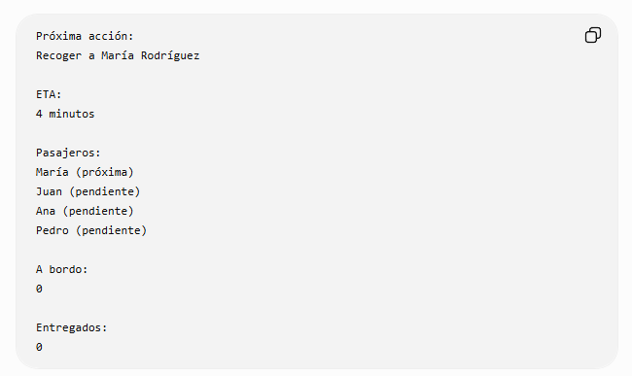
Y convertir ese único estado en una pantalla de alta fidelidad para validarla visualmente.
Una vez aprobemos ese primer estado, diseñamos el segundo:
Esperando pasajero

Luego:
Pasajero abordó

Y así sucesivamente.
De esa forma estaremos diseñando la consola operativa real de Tixi paso a paso, en lugar de intentar diseñar toda la máquina de estados de una sola vez.

—--------------------------------

Perfecto. Antes de escribir el prompt para Stitch, quiero que diseñemos la arquitectura visual del estado.
Porque aquí es donde se decide si la pantalla será realmente operativa o simplemente otra pantalla bonita.

Estado 1 — Dirigiéndose a la Primera Recogida
Contexto:
Ruta iniciada

Pasajeros:
4

A bordo:
0

Entregados:
0

Próxima recogida:
María Rodríguez

ETA:
4 min

Objetivo de este estado
La pantalla debe responder instantáneamente:
¿Qué debo hacer ahora?

Y la respuesta debe ser:
Recoger a María Rodríguez

Todo lo demás es secundario.

Mi propuesta de jerarquía visual

Bloque 1 (Fijo arriba)

Misión Actual
Es el cerebro de la pantalla.
Altura aproximada:
120-140px
Contenido:
PRÓXIMA ACCIÓN

Recoger a María Rodríguez

📍 Av. Abraham Lincoln #123

ETA 4 min

Botón principal:
[Llegué]

Botones secundarios:
WhatsApp
Llamar

¿Por qué pongo "Llegué" visible desde el inicio?
Porque será la acción más utilizada durante toda la operación.
No quiero que el conductor tenga que buscarla.

Bloque 2

Mapa Operativo
Aproximadamente:
40% de la pantalla
No 70%.
No estilo Uber.
Mostrar:
- ubicación actual
- ruta recomendada
- próximo pasajero resaltado
- resto de pasajeros visibles

Muy importante:
Los demás pasajeros deben verse.
Porque Tixi es multipasajero.
El conductor debe visualizar toda la operación.

Bloque 3

Resumen Operativo Compacto
Una tarjeta horizontal.
👥 0 a bordo

⏳ 4 pendientes

✅ 0 entregados

No más.

Bloque 4

Manifiesto Operativo
Aquí está el diferencial de Tixi.
Lista compacta.
① María Rodríguez
Próxima recogida

② Juan Pérez
Pendiente

③ Ana García
Pendiente

④ Carlos Martínez
Pendiente

Cada estado con color distinto.

Lo interesante:
El conductor puede tocar cualquier pasajero.

Libertad Operativa
Cuando toca un pasajero:
Juan Pérez

Se abre un Bottom Sheet.

Mostrar:
Nombre

Origen

Destino

Estado

Distancia

Botón:
Convertir en próxima recogida

Aquí respetamos el principio que hemos venido definiendo:
La IA recomienda.
El conductor decide.

Bloque 5

Alertas Operativas
Solo aparece si existe algo relevante.
Ejemplo:
⚠ Retraso estimado

⚠ Pasajero escribió

⚠ Cambio de tráfico

Si no existen alertas:
No ocupa espacio.

Bloque 6

Barra Inferior de Acción
Fija.
Botón principal:
Llegué

Color:
tixiBlue
Ancho completo.

Lo que NO mostraría
Aquí voy a ser radical.
Ocultaría completamente:
❌ Compatibilidad.
❌ Ingreso proyectado.
❌ Rating de pasajeros.
❌ Ventana horaria.
❌ Saldo.
❌ Métricas financieras.
Todo eso ya cumplió su función antes de iniciar la ruta.
Ahora solo importa ejecutar.

Resultado
La pantalla quedaría mentalmente así:
┌─────────────────────┐
│ PRÓXIMA ACCIÓN │
│ Recoger María │
│ ETA 4 min │
└─────────────────────┘

┌─────────────────────┐
│ MAPA OPERATIVO │
└─────────────────────┘

┌─────────────────────┐
│ 0 | 4 | 0 │
│ A bordo Pend Entreg │
└─────────────────────┘

┌─────────────────────┐
│ MANIFIESTO RUTA │
│ María Próxima │
│ Juan Pendiente │
│ Ana Pendiente │
│ Carlos Pendiente │
└─────────────────────┘

┌─────────────────────┐
│ LLEGUÉ │
└─────────────────────┘

Antes de pasar a Stitch, hay una decisión que aún considero abierta y que impactará toda la Ruta Activa:
¿El manifiesto de pasajeros debe verse siempre expandido (como propongo arriba) o debe vivir dentro de un Bottom Sheet deslizable sobre el mapa al estilo Uber/Lyft?
Esa decisión cambia por completo la experiencia operativa de Tixi.
—-------------------------

Excelente. Ahora entramos en el estado donde realmente comienza la operación física.

ESTADO 2 — ESPERANDO PASAJERO
Este estado se activa cuando el conductor presiona:
[LLEGUÉ]

Y aquí ocurre algo importante:
La pregunta principal ya no es:
"¿Dónde voy?"
Ahora es:
¿Lograré completar esta recogida?
Por eso la jerarquía visual debe cambiar.

Lo primero que NO haría
No abriría una pantalla nueva.
Mantendría exactamente la misma arquitectura visual que ya validamos.
Es decir:
Panel Operativo
Mapa
Resumen Ruta
Manifiesto
Acciones

Lo que cambia es el contenido del Panel Operativo.

El problema principal de este estado
Aquí aparece el único reloj verdaderamente crítico de toda la operación:
03:00

Porque según las reglas aprobadas:
Conductor llega
↓
Espera 3 minutos
↓
Pasajero ausente

Por tanto, durante estos tres minutos el temporizador debe convertirse en el elemento visual dominante.

Nueva jerarquía visual

Bloque 1 — Esperando Pasajero
Toda la parte superior cambia.
Antes:
PRÓXIMA ACCIÓN

Recoger a María Rodríguez

ETA 4 min

Ahora:
ESPERANDO PASAJERO

María Rodríguez

03:00

Y el contador debe ser enorme.
Posiblemente:
- 32 px
- 40 px
- tipografía monoespaciada

Progresión visual del contador
Al inicio:
03:00

Color:
Azul Tixi

Menos de 1 minuto:
00:59

Color:
Amarillo

Últimos 15 segundos:
00:15

Color:
Rojo

Esto permite que el conductor perciba la urgencia sin leer texto.

Información visible del pasajero
Debajo del temporizador:
María Rodríguez

⭐ 4.9

📍 Av. Abraham Lincoln #123

No más.
Nada de información innecesaria.

Comunicación
Este es uno de los pocos estados donde la comunicación está permitida.
Por tanto aparecen:
WhatsApp

Llamar

Pero únicamente para María.
No para los demás pasajeros.

Mapa
Aquí tengo una propuesta interesante.
Mantener el mapa.
Pero reducirlo un poco.

Estado 1:
Mapa = 40%

Estado 2:
Mapa = 30%

Porque ahora el reloj es más importante que la navegación.
El conductor ya llegó.

Manifiesto Operativo
Aquí ocurre algo que me gusta mucho.
María cambia de estado.
Antes:
① María
Próxima recogida

Ahora:
① María
Esperando abordaje

Color:
Amarillo.

Los demás continúan:
② Juan
Pendiente

③ Ana
Pendiente

④ Carlos
Pendiente

Botones principales
Aquí yo tendría dos CTA enormes.

CTA 1
PASAJERO ABORDÓ

Color:
Verde

CTA 2
NO SE PRESENTÓ

Color:
Rojo claro

Y aquí viene una decisión importante.

¿Debe existir el botón "No se presentó" desde el segundo 1?
Mi opinión:
NO.

Al inicio solamente aparece:
PASAJERO ABORDÓ

Cuando el contador llega a:
00:00

Entonces aparece automáticamente:
NO SE PRESENTÓ

Porque evita errores operativos.
Y además respeta exactamente la regla de negocio de los 3 minutos.

Escenario ideal
El pasajero aborda.
El conductor pulsa:
PASAJERO ABORDÓ

Y aquí sucede algo interesante.
No necesariamente vamos a "Dirigiéndose a Juan".
Porque María ya está dentro.
Ahora tenemos una decisión operativa nueva:
¿Vamos a recoger otro pasajero o vamos a entregar a María primero?
Y ese es precisamente el siguiente estado que debemos modelar.
Porque es donde aparece por primera vez la complejidad multipasajero real de Tixi.

—---------------------------------------

Perfecto. Ahora llegamos al punto donde Tixi empieza a diferenciarse radicalmente de Uber.
Hasta ahora la lógica era simple:
Dirigiéndose a recogida
↓
Esperando pasajero
↓
Pasajero abordó

Pero cuando María aborda, aparece una pregunta nueva:
¿Cuál es la siguiente mejor acción para la operación completa?
Y aquí es donde nace el verdadero motor operativo multipasajero.

ESTADO 3 — PASAJERO ABORDÓ
Este estado se activa inmediatamente después de pulsar:
PASAJERO ABORDÓ

María ya está dentro del vehículo.
Ahora la pantalla debe cambiar completamente de enfoque.

Cambio de paradigma
Antes:
Objetivo:
Recoger a María

Ahora:
Objetivo:
Optimizar toda la ruta

Porque ya existe un pasajero dentro.
Y cada decisión afecta:
- Tiempo de María.
- Tiempo de los demás pasajeros.
- Ingresos.
- Compatibilidad.
- Calidad del servicio.

La pregunta principal de la pantalla
Ahora la pantalla debe responder:
¿Qué debería hacer ahora?
No:
¿Dónde estoy?

No:
¿Cuánto gano?

No:
¿Cuántos pasajeros tengo?

Sino:
¿Cuál es la siguiente acción recomendada?

Aquí propongo introducir algo nuevo

Recomendación Operativa
Bloque principal superior.
Ejemplo:
SIGUIENTE ACCIÓN RECOMENDADA

Recoger a Juan Pérez

📍 A 5 minutos

Impacto:
+1 pasajero
+RD$120

Mantiene compatibilidad alta

Pero ojo.
No debe ser una orden.
Debe ser una recomendación.

Libertad Operativa
Debajo aparece:
También puedes elegir:

○ Ana García
○ Carlos Martínez
○ Entregar María

Porque hemos definido que el conductor conserva el control operativo.
La IA sugiere.
El conductor decide.

El manifiesto cambia radicalmente
Antes:
① María → Esperando abordaje
② Juan → Pendiente
③ Ana → Pendiente
④ Carlos → Pendiente

Ahora:
① María → A bordo
② Juan → Pendiente
③ Ana → Pendiente
④ Carlos → Pendiente

Color:
Verde.
Y María aparece siempre arriba.
Porque ahora es una responsabilidad activa del conductor.

Resumen Operativo
Ahora sí cobra más valor.
👥 A bordo: 1

⏳ Pendientes: 3

✅ Entregados: 0

Mapa
Aquí el mapa vuelve a ganar importancia.
Porque el conductor debe visualizar:
- Su posición.
- María a bordo.
- Los pasajeros pendientes.
- Los destinos.
La operación ya no es lineal.
Ahora es una red de decisiones.

Acción Principal
Aquí desaparece:
LLEGUÉ

Y aparece:
IR A SIGUIENTE ACCIÓN

O incluso mejor:
NAVEGAR A JUAN

Algo que creo que debemos discutir
Este es posiblemente el momento más importante de toda la arquitectura.
Cuando María aborda:

Opción A
La IA selecciona automáticamente la siguiente acción recomendada.
Y el conductor simplemente continúa.

Opción B
Se abre una especie de panel de decisión:
¿Qué deseas hacer ahora?

○ Recoger Juan
○ Recoger Ana
○ Recoger Carlos
○ Entregar María

Yo me inclino fuertemente por una tercera opción:

Opción C (Híbrida)
La pantalla ya viene con una recomendación seleccionada automáticamente:
RECOMENDADO

Recoger Juan Pérez

Pero el conductor puede tocar cualquier otro pasajero del manifiesto para cambiar la estrategia.
Así consigues:
- Rapidez operativa.
- Flexibilidad.
- Respeto a la libertad del conductor.
- Menos fricción.

Y antes de generar el prompt para Stitch, hay una decisión aún más importante que debemos cerrar:
¿Cuál es la política de Tixi respecto a las entregas?
Cuando María ya está a bordo y todavía quedan pasajeros por recoger:

Estrategia 1
Siempre completar todas las recogidas primero.

Estrategia 2
Permitir entregas parciales antes de terminar todas las recogidas.
Esa decisión cambia completamente la lógica visual y operativa de los siguientes estados de Ruta Activa.
—-------------------------------

Perfecto.
Ahora llegamos a un estado que, desde el punto de vista UX, es completamente diferente a los anteriores.
Los tres estados que hemos diseñado hasta ahora responden a:
¿Qué hago ahora?

Pero el siguiente estado responde a:
¿Ya completé la acción que estaba ejecutando?

ESTADO 4 — LLEGADA A ENTREGA
Este estado se activa cuando el conductor llega al destino de uno de los pasajeros que están a bordo.
Ejemplo:
A bordo:
María

Pendientes:
Juan
Ana
Carlos

↓

Llegada a destino de María

Lo primero que NO haría
No abriría una nueva pantalla.
Seguimos respetando la filosofía de:
Una sola consola operativa
Múltiples estados

Tal como hemos venido definiendo.

Cambio de objetivo
En el Estado 3 la pregunta era:
¿Cuál es la siguiente mejor acción?

Ahora la pregunta es:
¿Puedo completar esta entrega?

Nueva jerarquía visual

BLOQUE 1 — Confirmación de Entrega
Ahora el panel superior cambia completamente.
Mostrar:
CONFIRMAR ENTREGA

María Rodríguez

Destino alcanzado

Información relevante:
📍 Blue Mall

⏱ Llegada: 7:42 AM

💵 RD$ 120

Badge:
PASAJERO A BORDO

Color verde.

El CTA principal
Aquí debe existir un único botón dominante:
ENTREGA COMPLETADA

Color verde.
Ancho completo.

CTA secundario
REPORTAR INCIDENCIA

Color gris.

El mapa pierde protagonismo
Por primera vez en toda la operación.
Ya no estamos navegando.
Ya llegamos.
Por tanto:
Estado 3:
Mapa = 40%

Estado 4:
Mapa = 25%

El manifiesto cambia
Antes:
① María → A bordo

② Juan → Pendiente

③ Ana → Pendiente

④ Carlos → Pendiente

Ahora:
① María → Entrega en proceso

② Juan → Pendiente

③ Ana → Pendiente

④ Carlos → Pendiente

Color azul o amarillo para indicar que está siendo procesada.

Lo más importante
Cuando el conductor pulse:
ENTREGA COMPLETADA

No estamos simplemente cerrando una entrega.
Estamos generando una transición estratégica.

Porque inmediatamente después el sistema debe preguntarse:
¿Cuál es la siguiente mejor acción?

Y eso nos devuelve automáticamente al Estado 3:
Operación Multipasajero

Ejemplo:
Antes:
A bordo:
María

Pendientes:
Juan
Ana
Carlos

Después de entregar:
A bordo:
0

Pendientes:
Juan
Ana
Carlos

Y el sistema calcula:
RECOMENDADO

Recoger Juan Pérez

ETA 4 min

Por eso, conceptualmente, el Estado 4 es un estado muy corto.
Dura apenas unos segundos.
Su única misión es validar:
La entrega ocurrió correctamente.

Y aquí aparece una pregunta arquitectónica importante antes de generar el siguiente prompt para Stitch:

¿La entrega debe requerir una confirmación del pasajero?
Por ejemplo:
ENTREGA COMPLETADA

↓

Mostrar código QR

o

Mostrar PIN de 4 dígitos

↓

Confirmar entrega

o

¿Basta con que el conductor pulse "Entrega completada"?
Porque esa decisión impacta:
- Fraude.
- Disputas.
- UX.
- Tiempo operativo.
Y afecta directamente la forma visual del Estado 4.
—--------------------------------
Sí. Nos quedamos exactamente aquí:

ESTADO EXCEPCIONAL 1 — PASAJERO AUSENTE
Y habíamos llegado a una pregunta que todavía no cerramos:

Cuando el contador llega a 00:00
03:00
↓
02:00
↓
01:00
↓
00:00

y aparece:
[ NO SE PRESENTÓ ]

¿Qué ocurre después?

Mi recomendación
Tixi debería permitir ambas opciones:
[ Confirmar ausencia ]
[ Seguir esperando ]

Porque en la operación real ocurren situaciones como:
"Estoy bajando"

"El ascensor se quedó"

"Ya salí del edificio"

"Llego en 30 segundos"

Si obligamos al conductor a marcar ausencia inmediatamente al llegar a cero, estaremos generando conflictos innecesarios.

Flujo que propongo

Estado 2
Esperando pasajero

03:00
↓
00:00

Evento
El contador llega a cero.

Estado Excepcional
No cambiar toda la pantalla.
Abrir un Bottom Sheet modal.

Bottom Sheet
Título:
⚠ Tiempo de espera agotado

Texto:
Han transcurrido los 3 minutos de espera.

Puedes marcar al pasajero como ausente o continuar esperando.

Información:
Pasajero:
María Rodríguez

Tiempo esperado:
03:00

Botones:
[ Confirmar ausencia ]

Color rojo.

[ Seguir esperando ]

Color azul.

Si pulsa "Seguir esperando"
No reiniciamos el contador.
Eso sería peligroso.
Creamos un nuevo estado.

Estado 2B — Espera Extendida
El conductor ya consumió el tiempo reglamentario.
Ahora espera voluntariamente.
La pantalla cambia:
ESPERA EXTENDIDA

María Rodríguez

+01:25

El contador ahora cuenta hacia arriba.

Ejemplo:
+00:15
+00:45
+01:10
+02:30

Color amarillo.

Esto es importante porque permite trazabilidad.
Después podremos saber:
Tiempo oficial:
3 min

Tiempo extra:
2 min 30 s

Si pulsa "Confirmar ausencia"
Aquí sí ocurre algo interesante.

Modal de confirmación final
¿Confirmas que María Rodríguez no se presentó?

Esta acción:

• Removerá al pasajero de la ruta.
• Recalculará los ingresos.
• Reorganizará la operación.

Botones:
[ Sí, confirmar ausencia ]
[ Cancelar ]

Después de confirmar
No iría a una pantalla nueva.
Seguimos respetando la filosofía que ya definimos para Ruta Activa:
Una sola consola operativa, múltiples estados dinámicos.
Por tanto:
María
↓
Ausente
↓
Eliminada de la operación
↓
Recalcular ruta
↓
Volver a Estado 3

Ejemplo:
Antes:
A bordo: 0

Pendientes:
María
Juan
Ana
Carlos

Después:
A bordo: 0

Pendientes:
Juan
Ana
Carlos

Y el panel principal cambia automáticamente a:
SIGUIENTE ACCIÓN RECOMENDADA

Recoger a Juan Pérez

ETA 4 min

Lo que me gusta de esta solución
No crea una pantalla completa adicional.
No rompe el flujo.
No obliga al conductor a marcar ausencia.
Pero tampoco deja el sistema ambiguo.
Todo queda registrado:
- Llegó.
- Esperó 3 minutos.
- Esperó tiempo extra (si quiso).
- Confirmó ausencia.
Y la operación continúa.

Mi siguiente paso sería diseñar visualmente este flujo excepcional para Stitch, porque es el primer estado donde aparecen decisiones con impacto en penalidades, métricas e ingresos. Además, probablemente será uno de los casos más frecuentes en la operación real de Tixi.
—--------------------------

Es normal sentirse perdido. En realidad, ya hemos diseñado más estados de los que parece, porque algunos son estados operativos reales, otros son eventos, y otros son estados excepcionales.
Voy a reorganizar todo como una máquina de estados operativa de Tixi.

RUTA ACTIVA — MAPA GENERAL DE ESTADOS
INICIAR RUTA
│
▼
┌─────────────────────────────┐
│ ESTADO 1 │
│ DIRIGIÉNDOSE A RECOGIDA │
└─────────────────────────────┘
│
│ Llegué
▼
┌─────────────────────────────┐
│ ESTADO 2 │
│ ESPERANDO PASAJERO │
└─────────────────────────────┘
│
├───────────────► Pasajero abordó
│
▼
┌─────────────────────────────┐
│ ESTADO 3 │
│ OPERACIÓN MULTIPASAJERO │
└─────────────────────────────┘
│
├───────────────► Navegar a recogida
│ │
│ ▼
│ ESTADO 1
│
├───────────────► Llegada a entrega
│ │
│ ▼
│ ESTADO 4
│ CONFIRMAR ENTREGA
│ │
│ ▼
│ ESTADO 3
│
▼
FIN DE RUTA

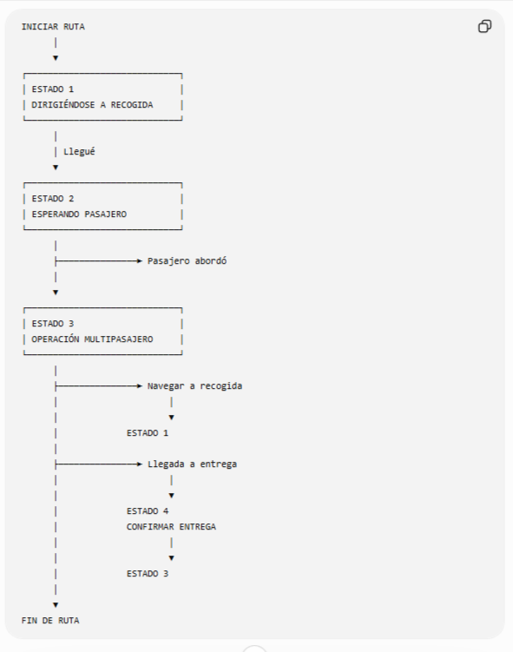

ESTADOS PRINCIPALES DISEÑADOS

ESTADO 1

Dirigiéndose a Recogida
Objetivo:
Llegar al pasajero seleccionado

CTA principal:
LLEGUÉ

Prompt Stitch:
✅ Completado

ESTADO 2

Esperando Pasajero
Objetivo:
Completar abordaje

Temporizador:
03:00

CTA principal:
PASAJERO ABORDÓ

Prompt Stitch:
✅ Completado

ESTADO 3

Operación Multipasajero
Objetivo:
Determinar siguiente mejor acción

Aquí aparecen:
- pasajeros a bordo
- pasajeros pendientes
- recomendación IA
- manifiesto inteligente
CTA:
NAVEGAR A...

Prompt Stitch:
✅ Completado

ESTADO 4

Confirmar Entrega
Objetivo:
Cerrar una entrega

CTA:
ENTREGA COMPLETADA

Prompt Stitch:
✅ Completado

ESTADOS EXCEPCIONALES DISEÑADOS

E1

Pasajero Ausente
Nace desde Estado 2.
Esperando pasajero
↓
00:00
↓
No se presentó

Incluye:

E1A
Tiempo agotado

Bottom Sheet.
Opciones:
Seguir esperando
Confirmar ausencia

E1B
Espera extendida

Contador:
+00:45
+01:10

E1C
Confirmación final de ausencia

Bottom Sheet crítico.
Prompt Stitch:
✅ Completado

ESTADOS YA DECIDIDOS PERO NO DISEÑADOS
Aquí empieza la siguiente fase.

E2

Incidencia Operativa
Puede activarse desde cualquier estado.
Ejemplos:
Vehículo averiado
Accidente
Problema mecánico
Emergencia médica
Problema de seguridad

Todavía NO diseñado.

E3

Cancelación Operativa de Ruta
Ejemplos:
Conductor abandona
Ruta no puede completarse

Todavía NO diseñado.

E4

Pérdida de GPS
Ejemplos:
Ubicación no disponible
Señal degradada

Todavía NO diseñado.

ESTADOS QUE AÚN NO HEMOS ANALIZADO
Y aquí es donde probablemente están los más importantes.

ESTADO 5

Ruta Finalizada
Cuando:
Último pasajero entregado

Pregunta principal:
¿Terminó correctamente la operación?

Aún no modelado.

ESTADO 6

Resumen de Ruta
Pantalla inmediatamente posterior.
Mostrar:
Pasajeros transportados
Ingresos
Tiempo total
Compatibilidad
Incidencias
Calificación

Aún no modelado.

DIAGRAMA REAL DE COBERTURA
RUTA ACTIVA

✅ Estado 1
Dirigiéndose a recogida

✅ Estado 2
Esperando pasajero

✅ Estado 3
Operación multipasajero

✅ Estado 4
Confirmar entrega

✅ E1
Pasajero ausente

⬜ E2
Incidencia operativa

⬜ E3
Cancelación operativa

⬜ E4
Pérdida de GPS

⬜ Estado 5
Ruta finalizada

⬜ Estado 6
Resumen post-ruta

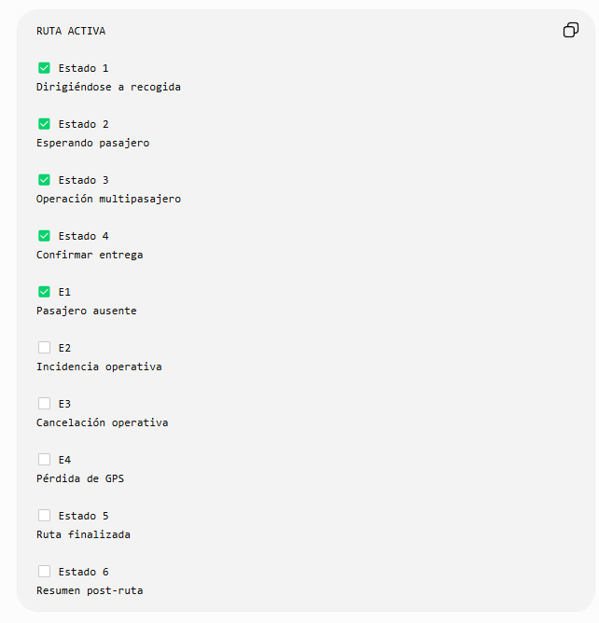

Mi recomendación
Antes de diseñar E2, E3 o E4, iría directamente a:
Estado 5 — Ruta Finalizada
Porque es el cierre natural de todo el flujo principal.
Una vez tengamos:
Inicio
↓
Operación completa
↓
Finalización

tendremos cerrada toda la experiencia normal de Ruta Activa de extremo a extremo.
Después podremos entrar a los estados excepcionales restantes.

—-------------------------------------------

ESTADO 5 — RUTA FINALIZADA

La pregunta principal
Esta pantalla debe responder:
¿La operación terminó correctamente?
No debe sentirse como una pantalla financiera.
No debe sentirse como una pantalla administrativa.
No debe sentirse como Historial.
Debe sentirse como:
MISIÓN COMPLETADA

Filosofía
Hasta este momento el conductor estuvo:
- tomando decisiones
- navegando
- recogiendo
- entregando
- resolviendo incidencias
Ahora la tensión desaparece.
La interfaz debe transmitir:
Calma
Logro
Cierre
Control

Lo primero que NO haría
No enviaría inmediatamente al Home.
Eso sería un error.
El conductor necesita un cierre psicológico de la operación.

Arquitectura propuesta

Bloque A — Estado de Finalización
Elemento dominante.
Centro de la pantalla.
Gran check verde.
✓

Ruta completada

Subtexto:
Todos los pasajeros fueron procesados.

La operación ha finalizado correctamente.

Bloque B — Resumen Operativo
Tarjeta principal.
Mostrar:
👥 Pasajeros procesados

4

✅ Entregados

3

⚠ Ausentes

1

Si todos fueron entregados:
4 entregados
0 ausentes

Bloque C — Resumen Financiero
Mostrar:
💵 Ingreso generado

RD$ 480

Si hubo ausencias:
Ingreso esperado:
RD$ 640

Ingreso real:
RD$ 480

Bloque D — Métricas Operativas
Mostrar:
⏱ Duración total

48 min

📍 Distancia

12.4 km

🎯 Compatibilidad

92%

Bloque E — Resumen del Manifiesto
Versión simplificada.
✓ Juan Pérez

✓ Ana García

✓ Carlos Martínez

⚠ María Rodríguez
Ausente

No mostrar botones de llamada.
No mostrar acciones operativas.
La ruta terminó.

Bloque F — Acción Principal
Botón único.
VOLVER AL HOME
Color azul Tixi.

¿Es esta una pantalla o una transición?
Aquí está la decisión importante.
Yo haría que esta pantalla permanezca visible entre:
5 y 10 segundos
o hasta que el conductor pulse:
VOLVER AL HOME
Porque permite:
- revisar resultados
- validar ingresos
- entender cómo terminó la ruta

MAPA ACTUALIZADO DE RUTA ACTIVA

INICIAR RUTA
│
▼
┌──────────────────────────┐
│ ESTADO 1 │
│ Dirigiéndose a recogida │
└──────────────────────────┘
│
▼
┌──────────────────────────┐
│ ESTADO 2 │
│ Esperando pasajero │
└──────────────────────────┘
│
├──────────────► E1
│ Pasajero Ausente
│
▼
┌──────────────────────────┐
│ ESTADO 3 │
│ Operación Multipasajero │
└──────────────────────────┘
│
├──────────────► Recogida
│ ▼
│ Estado 1
│
├──────────────► Entrega
│ ▼
│ Estado 4
│
▼
┌──────────────────────────┐
│ ESTADO 4 │
│ Confirmar Entrega │
└──────────────────────────┘
│
▼
Estado 3
(recalcular operación)
│
│
└────► Último pasajero procesado
│
▼
┌──────────────────────────┐
│ ESTADO 5 │
│ Ruta Finalizada │
│ + Resumen Completo │
└──────────────────────────┘
│
▼
HOME
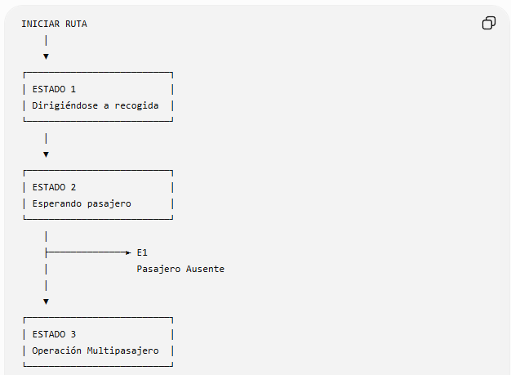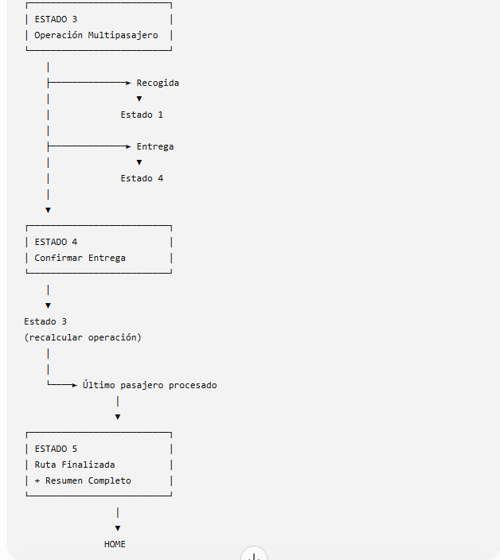
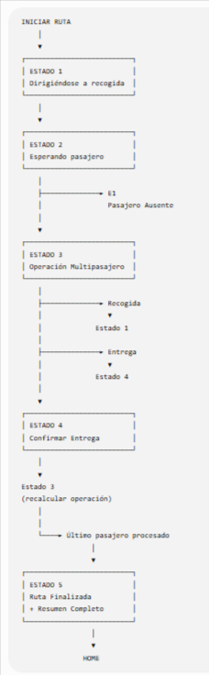

Flujo principal de Ruta Activa
INICIAR RUTA
│
▼
ESTADO 1
Dirigiéndose a Recogida
│
│ Llegué
▼
ESTADO 2
Esperando Pasajero
│
├── Pasajero Abordó
▼
ESTADO 3
Operación Multipasajero
│
├── Recoger otro pasajero
│ ▼
│ ESTADO 1
│
├── Llegar a destino
│ ▼
│ ESTADO 4
│ Confirmar Entrega
│ │
│ └── Entrega Completada
│ ▼
│ ESTADO 3
│
└── Último pasajero procesado
▼
ESTADO 5
Ruta Finalizada + Resumen Completo
▼
HOME

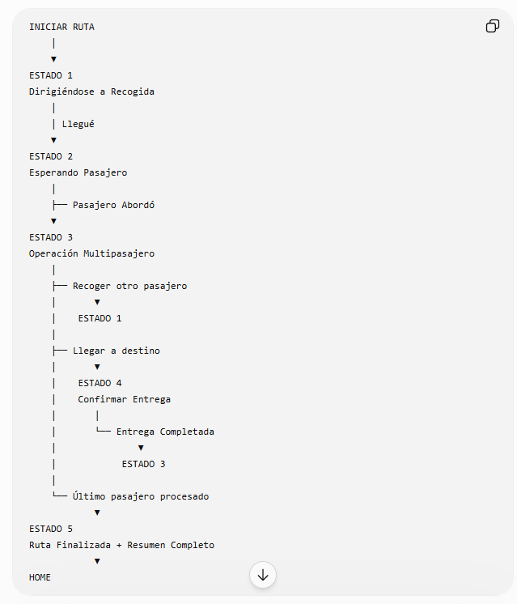

Estados excepcionales

ESTADO 2
Esperando Pasajero
│
│ Tiempo agotado
▼
E1
Pasajero Ausente
│
├── Seguir esperando
│ ▼
│ Espera Extendida
│
└── Confirmar ausencia
▼
Estado 3
Operación Multipasajero

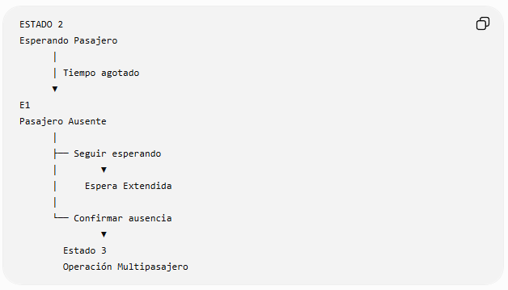

Flujo principal
✅ Estado 1 — Dirigiéndose a recogida
✅ Estado 2 — Esperando pasajero
✅ Estado 3 — Operación multipasajero
✅ Estado 4 — Confirmar entrega
✅ Estado 5 — Ruta finalizada + resumen

Incidencias

E2 — Incidencia Operativa
Puede ocurrir en cualquier estado.
Ejemplos:
Vehículo averiado
Accidente
Neumático pinchado
Pasajero conflictivo
Emergencia médica
Problema de seguridad

PRINCIPIO RECTOR DE E2
La clasificación principal NO debe ser por tipo de problema.
Debe ser por impacto operativo.

NIVEL 1 — Incidencia Menor
La ruta puede continuar.
Ejemplos:
Pasajero no encuentra al conductor
Cambio temporal de acceso
Calle cerrada
Tráfico inesperado
Error de ubicación del pasajero
Resultado:
Ruta continúa
No afecta el estado global.

NIVEL 2 — Incidencia Moderada
La ruta puede continuar, pero requiere intervención.
Ejemplos:
Pasajero conflictivo
Discusión
Retraso significativo
Equipaje problemático
Error operativo
Resultado:
Ruta continúa
+
Incidencia registrada

NIVEL 3 — Incidencia Crítica
La ruta no puede continuar normalmente.
Ejemplos:
Accidente
Vehículo averiado
Emergencia médica
Problema de seguridad
Resultado:
Ruta suspendida
Aquí la consola cambia completamente.

ARQUITECTURA
No crear una pantalla distinta para cada incidencia.
Eso sería inmanejable.
Crear un único flujo:

Reportar Incidencia
│
▼
Seleccionar Categoría
│
▼
Seleccionar Tipo
│
▼
Evaluar Impacto
│
▼
Acciones del Sistema

DESDE DÓNDE SE ACTIVA

Actualmente existe:
Reportar Incidencia
en:
- Estado 1
- Estado 2
- Estado 3
- Estado 4
Por tanto E2 debe funcionar como un:
Bottom Sheet Global
No como una pantalla independiente.

PROPUESTA VISUAL

Nivel 1
Bottom Sheet compacto
⚠ Reportar incidencia

○ Dirección incorrecta
○ Calle cerrada
○ No encuentro al pasajero
○ Otro

Nivel 2
Bottom Sheet mediano
⚠ Reportar incidencia

○ Pasajero conflictivo
○ Retraso significativo
○ Equipaje problemático
○ Otro

Nivel 3
Aquí sí cambia todo.

E2C — INCIDENTE CRÍTICO
La operación se congela.
Overlay completo.
Fondo oscurecido.

Título:
🚨 Incidencia crítica detectada

Mensaje:
La operación no puede continuar normalmente.

Indica la situación para que Tixi gestione la ruta.

Opciones:
○ Accidente
○ Avería mecánica
○ Emergencia médica
○ Problema de seguridad

La máquina de estados quedaría:

E2
Incidencia Operativa
│
├── Menor
│ ▼
│ Continuar ruta
│
├── Moderada
│ ▼
│ Continuar ruta
│
└── Crítica
▼
Evaluar continuidad
│
├── Sí puedo continuar
│ ▼
│ Estado anterior
│
└── No puedo continuar
▼
E3
Cancelación Operativa

—--------------------------------------------------

┌────────────────────────────┐
│ PANEL OPERATIVO │
│ (Siempre visible) │
└────────────────────────────┘

┌────────────────────────────┐
│ MAPA CONTEXTUAL │
└────────────────────────────┘

┌────────────────────────────┐
│ RESUMEN OPERATIVO │
└────────────────────────────┘

┌────────────────────────────┐
│ MANIFIESTO / TIMELINE │
└────────────────────────────┘

┌────────────────────────────┐
│ CTA PRINCIPAL │
└────────────────────────────┘

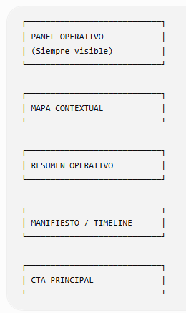

—------------------------------------------------------------------------------

PANTALLA 7 — HISTORIAL
https://chat.qwen.ai/s/t_a0ff0e12-bacb-4c9f-8860-8656e9715393?fev=0.2.66

TENEMOS QUE DEFINIRLA CON CHAT GPT

PANTALLA 8 — CENTRO DE NOTIFICACIONES

https://chat.qwen.ai/s/t_2701c059-68f7-4a69-903a-095a5d5d627c?fev=0.2.66

PANTALLA 9 — DETALLE DE INCIDENCIA
https://chat.qwen.ai/s/t_e891a1d7-c2f6-4676-9f49-52c6a2ac19d1?spm=a2ty_o01.29997173.0.0.34ed55fbjJs9Iu

🏁 CIERRE Y CONSOLIDACIÓN DE LA ARQUITECTURA VISUAL
https://chat.qwen.ai/s/t_afba964c-4cbb-4030-aca8-05cfdb5285b4?spm=a2ty_o01.29997173.0.0.34ed55fbjJs9Iu

Flujo A: El Ciclo de Construcción (Planificación)
- Home (Estado: Sin Ruta) ➡️ [Buscar Pasajeros]
- Viajes Disponibles (Marketplace) ➡️ [Agregar a Ruta] o [Ver Detalle]
- Detalle de Solicitud ➡️ [Agregar a Ruta]
- Ruta en Construcción ➡️ [Cerrar Ruta]
- Ruta Cerrada (Sala de Espera) ➡️ [Iniciar Ruta]

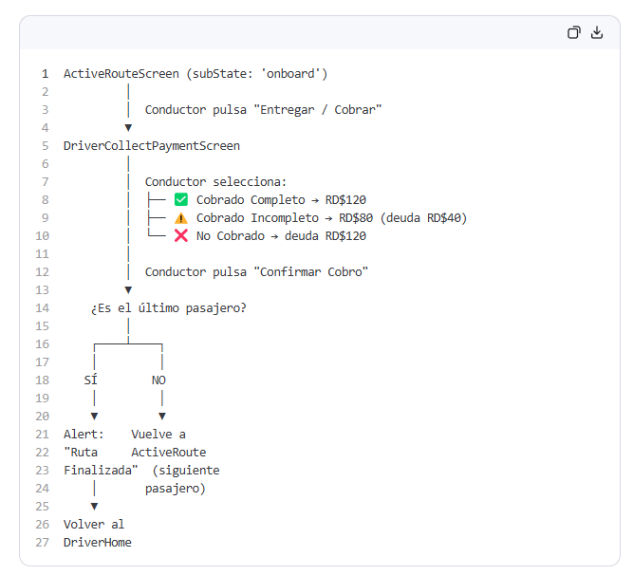

ActiveRouteScreen (subState: 'onboard')
│
│ Conductor pulsa "Entregar / Cobrar"
▼
DriverCollectPaymentScreen
│
│ Conductor selecciona:
│ ├── ✅ Cobrado Completo → RD$120
│ ├── ⚠️ Cobrado Incompleto → RD$80 (deuda RD$40)
│ └── ❌ No Cobrado → deuda RD$120
│
│ Conductor pulsa "Confirmar Cobro"
▼
¿Es el último pasajero?
│
┌────┴────┐
│ │
SÍ NO
│ │
▼ ▼
Alert: Vuelve a
"Ruta ActiveRoute
Finalizada" (siguiente
│ pasajero)
▼
Volver al
DriverHome

